**NÅ KOMMER LG F70 TIL NORGE, EN NY PRISVENNLIG 4G-MOBIL**

*- 4G mobiltelefonen LG F70 er den perfekte kombinasjonen av stor skjerm, kraftig batteri og konkurransedyktig pris.*

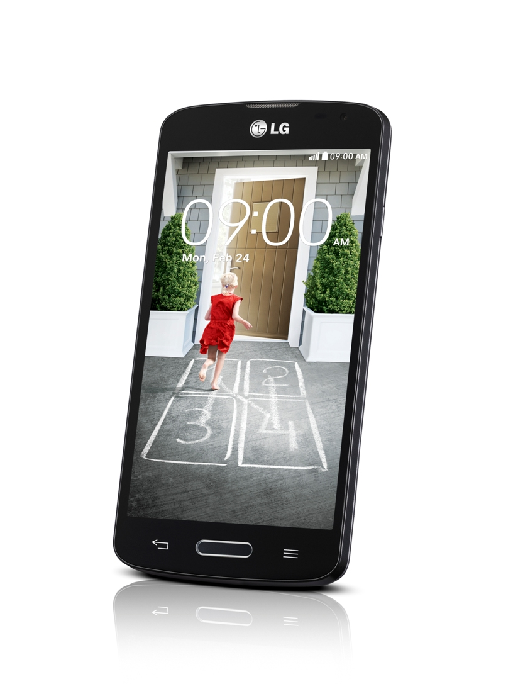

**OSLO, 24. juni 2014** – LG Electronics lanserer nå den nye 4G-mobiltelefonen LG F70 D315 i Norge. Oppfølgeren til fjorårets storselger Optimus F5 fortsetter med større skjerm, bedre batteri, firekjerneprosessor og den nyeste versjonen av Android. I tillegg har F70 og en rekke nye smarte funksjoner som gjør den både enkel og morsomt å bruke.

- I 2013 lanserte vi vår første 4G smarttelefon for det brede markedet i form av Optimus F5. Nå er vi svært glade for å lansere LG F70 som den perfekte etterfølgeren i F-serien, sier Susanne Persson, nordisk produktsspesialist for Mobile Communications hos LG Electronics. Den store 4,5-tommersskjermen, kombinert med et virkelig kraftig batteri, gir deg stor glede av å bruke 4G-tilkobling og i tillegg til å bruke mobiltelefon lengre uten å måtte lade den.

LG F70 er den perfekte mobiltelefonen for brukere som ønsker en slank og stilig smarttelefon med 4G og stor skjerm. Kameraet på fem megapiksler og en stor skjerm på 4,5 tommer gjør F70 perfekt til å ta bilder og se på bildene, eller dra nytte av streaming og surfing via det raske 4G-nettverket.

**Enklere og mer moro med smarte funksjoner**

LG F70 er utstyrt med LGs nye Knock-Code-funksjon som gjør det enkelt å låse opp og vekke telefonen ved å tappe fire forskjellige steder på skjermen. Selvfølgelig har LG F70 også alle andre populære funksjoner fra 2014, som Guestmode, QMemo, QuickRemote og Plug&Pop. Med Guestmode kan du sette opp to forskjellige grafiske låsemønster på telefonen. Ett mønster for å låse opp telefonen helt, mens det andre mønsteret kun gir begrenset adgang uten tilgang til for eksempel SMS eller e-post.

LG F70 er også utstyrt med EasyHome UI - et alternativt grensesnitt som gjør det enkelt for nye smarttelefon-brukere med å komme i gang med telefonen. Overgangen til smarttelefonen blir lettere å håndtere når grensesnittet er utformet på en slik måte som brukerne er kjent med fra eldre mobiltelefoner. Selvfølgelig kan brukerne velge mellom det moderne smarttelefon-grensesnittet og enklere mobiltelefon-grensesnitt.

LG F70 kommer med 4GB internminne som enkelt kan utvides med 32GB via et Micro SD-kort (kjøpes separat), som gir god plass til bilder, filmer og annet innhold du ønsker å lagre på telefonen.

**Pris og tilgjengelighet**

LG F70 er nå tilgjengelig i butikkene med en veiledende pris på 1.795 NOK.

**Høyoppløselige bilder**

For høyoppløselige produktbilder, gå til [LGs bildearkiv](http://www.lgmediabank.com/no) og skriv ”F70” i søkeruten til venstre.

For mer detaljert informasjon om LG F70, se <http://www.lg.com/no>

**Tekniske spesifikasjoner:**

* **Prosessor**: 1,2GHz Quad Core
* **Nettverk**: HSPA+ 42Mbps (900/1900/2100), Cat.4 LTE (800/900/1800/2600)
* **Bildeskjerm**: 4,5-tommer IPS WVGA (800 x 480)
* **Kamera**: 5.0MP AF med LED-blixt (+ front VGA-kamera)
* **Minne**: 4GB eMMC (plus Micro SD upp till 32GB)/1GB RAM
* **Trådløs tilkobling**: A-GPS, Wi-Fi. Bluetooth 4.0, USB 2.0 High Speed, NFC, DLNA
* **Batteri**: 2440mAh
* **Operativsystem**: Android 4.4 KitKat
* **Farge**: hvit og svart

# # #

**Om LG Electronics**LG Electronics, Inc. (KSE: 066570.KS) er en av verdens største leverandører og en innovatør innenfor hjemmeelektronikk, hvitevarer og mobil kommunikasjon med over 87 000 ansatte fordelt på 113 kontor verden rundt. LG oppnådde en global omsetning på USD 53,10 milliarder for 2013. LG består av fem forretningsområder - Home Entertainment, Mobile Communications, Home Appliance, Air Conditioning & Energy Solution og Vehicle Components – og er en av verdens største produsenter av flat-tv, audio- og videoprodukter, mobiltelefoner, klimaanlegg, vaskemaskiner og kjøleskap. Siden oktober 1999 har LG Electronics også vært representert i Norden. Den nordiske omsetningen hadde en oppgang i 2013 til nær 2 milliarder NOK. For mer informasjon besøk www.lg.com.

**Om LG Electronics Mobile Communications**LG Electronics Mobile Communications Company er et globalt ledende selskap innenfor mobil kommunikasjon. Gjennom sin fremstående teknologi og innovative design utvikler LG produkter som skaper en bedre livsstil for konsumenter verden over via en komplett smarttelefon-opplevelse. Som et ledende selskap innen 4G Long Term Evolution (LTE) fortsetter LG sitt engasjement for å skape banebrytende LTE-teknikk og møte konsumentenes behov gjennom differensierte LTE-produkter av høyeste kvalitet, som baseres på selskapets besittelse av LTE-patent og tekniske kunnskap.

*Hvis dere ønsker mer informasjon, vennligst kontakt:*

|  |  |
| --- | --- |
| Hanna Glaas  PR Manager  LG Electronics Nordic AB  Box 83, 164 94 Kista  Mobil: +46 (0)73 316 17 69 E-post: [hanna.glaas@lge.com](mailto:hanna.glaas@lge.com) | Susanne Persson  Product Specialist MC  LG Electronics Nordic AB Box 83, 164 94 Kista  Mobil: +46 (0)70 969 46 06 E-post: susanne.persson@lge.com |